TESTE DE AVALIAÇÃO | 6A

- Observa o documento.
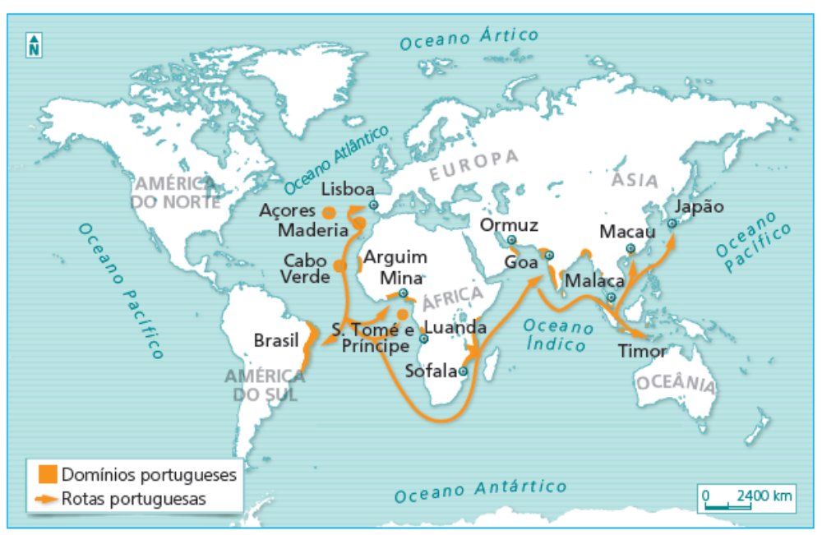

DOC.1 O Império Português no século XVI.

1.1. Escreve o nome dos continentes onde os Portugueses possuíam territórios no século XVI.
_______________________________________________________________

1.2. Identifica os principais produtos que chegavam a Lisboa vindos:
- de África: ____________________e _________________________.
- do Oriente: ___________________e _________________________.
- do Brasil e dos arquipélagos atlânticos:
_______________________________________________________.
1.3. Lisboa cresceu em habitantes, devido ao comércio marítimo e às oportunidades de negócio que na cidade surgiam.
Diz quem eram os novos habitantes da cidade de Lisboa.
_____________________________________________________________________________________________________________________________________________________________________________________________

1.4.Refere o nome das duas principais praças de Lisboa no século XVI.
_______________________________________________________________

1.5. Completa a frase.
O comércio marítimo era __________________ do rei, isto é, o monarca tinha o direito exclusivo de compra e venda de alguns produtos. Em Lisboa, passou a haver um grande armazém, onde o rei se fazia representar por um ___________________. A este armazém, onde era controlado e administrado o comércio oriental, chamava-se _______________da _____________.

2. Observa os documentos 2, 3 e 4.
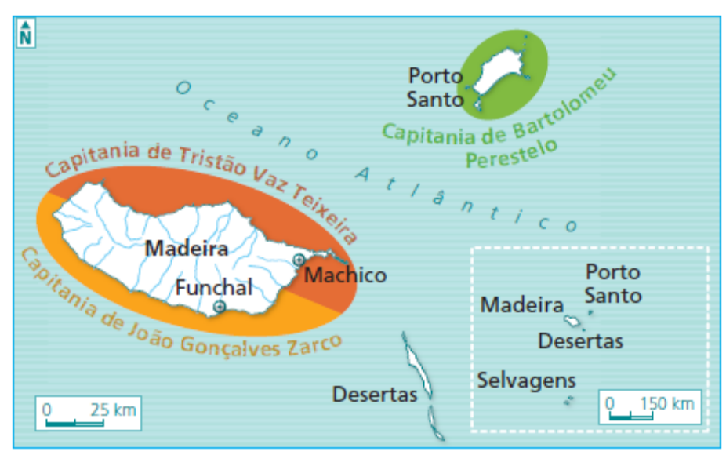

DOC.2 Arquipélago da Madeira.

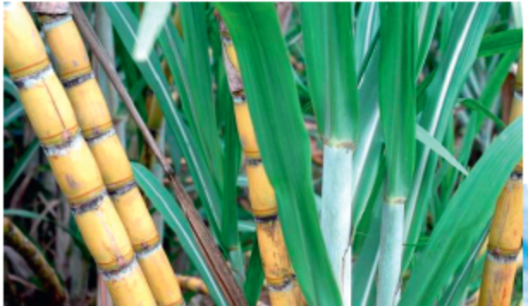
DOC.3 Cana-de-açúcar.

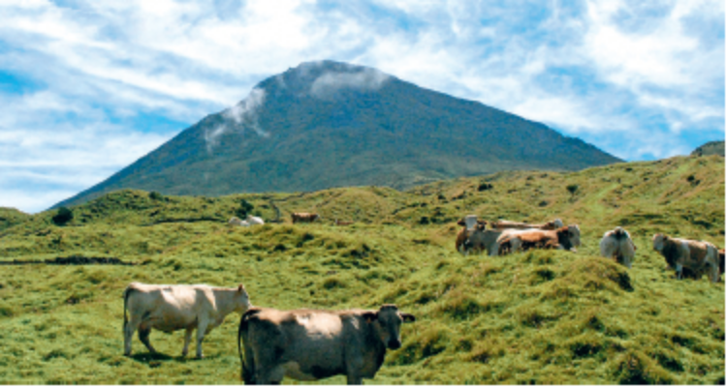
DOC.4 Prado açoriano.

2.1. Explica como foi organizada a colonização dos arquipélagos atlânticos.
____________________________________________________________________________________________________________________________________________________________________________________________

2.2. Completa o quadro.
Exploração económica dos arquipélagos atlânticos
Madeira | Açores
Peixe, ________________, ________________, _____________ e cana-de-açúcar. | Plantas tintureiras, criação de gado, __________________e ____________.

3. Observa o documento 5.
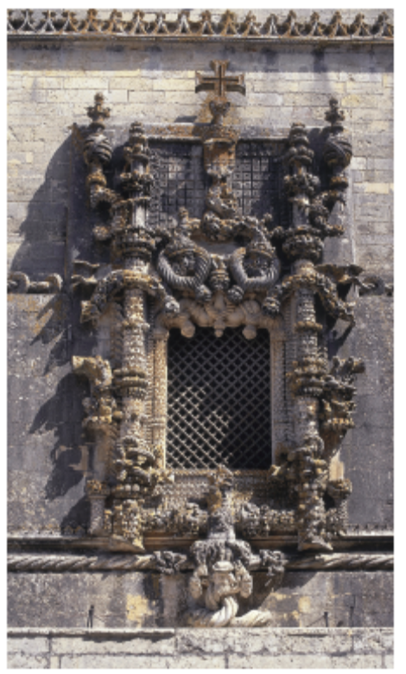

DOC.5 Janela do Convento de Cristo, Tomar.
3.1. Identifica o estilo decorativo da janela representada no documento.
_____________________________________________________________________________________________________________________________

3.2. Refere quatro elementos decorativos do estilo artístico que identificaste anteriormente.
_____________________________________________________________________________________________________________________________________________________________________________________________
3.3. Identifica dois edifícios representativos deste estilo artístico.
_______________________________________________________________

4. Observa o documento 6.
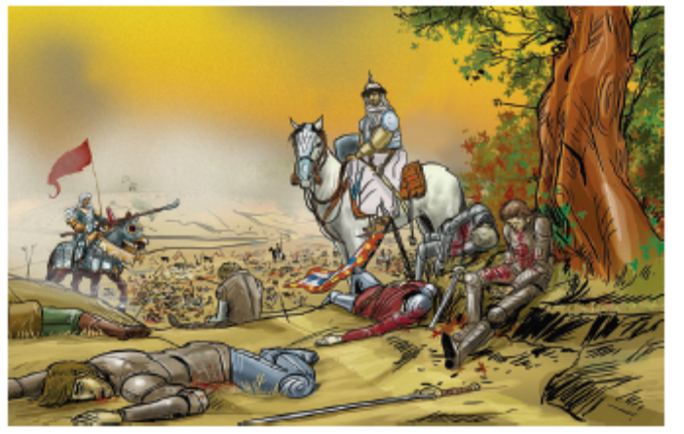
DOC.6 Batalha de Alcácer Quibir.

4.1. Refere a principal consequência do acontecimento representado no documento.
______________________________________________________________________________________________________________________________

4.2. Após a morte do cardeal D. Henrique, apresentaram-se vários candidatos à sucessão ao trono português.
Completa o esquema com os apoiantes de cada candidato e as razões do seu apoio.
D. Catarina, duquesa de Bragança | D. António, Prior do Crato | Filipe II, rei de Espanha
Apoiantes:  não conseguiu reunir muitos apoios. | Apoiantes:  foi apoiado pelo_____________________ | Apoiantes:  tinha o apoio da ___________________, do ______________________e da _____________________
Apoiantes:  não conseguiu reunir muitos apoios. | Razões do seu apoio:  ________________________________________________________________________________________________________________ | Razões do seu apoio:  ____________________________________________________________________________________________________

5. Lê o documento.

DOC.7 As promessas de Filipe II nas Cortes de Tomar
(Que) O governo do reino seja desempenhado sempre por naturais dele e nunca por estrangeiros (…), os assuntos da justiça (…) e da guerra sejam dados a portugueses; vice-rei ou governador será necessariamente português; o português é a única língua oficial, o comércio ultramarino estará sempre em Portugal e confiado a portugueses (…).
Vitorino Magalhães Godinho, 1580 e a Restauração, Ensaios II, 2.ª Ed.,Lisboa, 1978.

5.1. Retira do documento 7 quatro promessas feitas por Filipe II nas Cortes de Tomar, em 1581, quando assumiu o trono português.
_____________________________________________________________________________________________________________________________________________________________________________________________
5.2. Refere duas consequências negativas para os Portugueses da união ibérica.
_____________________________________________________________________________________________________________________________
5.3. Explica o significado e a importância do dia 1 de dezembro de 1640 para a História de Portugal.
______________________________________________________________________________________________________________________________

